18 Nisan 2022
sahibindex Satılık Konut Piyasası Görünümü raporuna göre;
Konut talebinde ve fiyatlarda artış

sahibinden.com ve Bahçeşehir Üniversitesi Ekonomik ve Toplumsal Araştırmalar Merkezi (BETAM)’ın hazırladığı “sahibindex Satılık Konut Piyasası Görünümü” raporuna göre, Türkiye genelinde ortalama satılık konut ilan m² cari fiyatı %134,3 artarak 8.656 TL oldu. Büyükşehirler arasında satılık konut m² fiyatlarında en hızlı artışın görüldüğü il %172,7 artışla Mersin oldu. Satılık konut fiyatları raporlarda incelenen dönemdeki en yüksek seviyesine ulaştı.

Bahçeşehir Üniversitesi Ekonomik ve Toplumsal Araştırmalar Merkezi (BETAM) tarafından sahibinden.com’un ilan verileriyle hazırlanan “sahibindex Satılık Konut Piyasası Görünümü” 2022 Nisan ayı raporu yayınlandı. Rapora göre geçen yılın Mart ayı ile kıyaslandığında Türkiye genelinde ortalama satılık konut ilan m² cari fiyatı %134,3 artarak 8.656 TL oldu. Satılık konut ilan m² cari fiyatları aynı dönemde İstanbul’da %159,3, Ankara’da %116,6 ve İzmir’de %119,3 arttı. Böylece ortalama satılık konut m² fiyatları İstanbul’da 12.805 TL, Ankara’da 5.545 TL, İzmir’de ise 9.722 TL seviyesine ulaştı. Enflasyondan arındırılmış (reel) satış fiyatları ülke genelinde ve üç büyükşehirde yükseldi. Konut piyasasındaki canlılığın bir göstergesi olarak izlenen satılan konutların satılık ilan sayısına oranı, önceki aya göre hem ülke genelinde hem de üç büyük ilde yükseldi. Konut piyasasındaki canlılığı ölçen bir diğer gösterge olan kapatılan ilan yaşı, geçen aya göre hem ülke genelinde hem de üç büyük ilde yükseldi. Kapatılan ilan yaşı ülke genelinde 40,3 gün, İstanbul’da 38,5 gün, Ankara’da 31,7 gün, İzmir’de ise 46,6 gün olarak izlendi.

Satış fiyatlarındaki artış hızlandı
Satılık konut fiyatlarındaki yıllık artış oranı geçtiğimiz Ocak ve Şubat aylarında artmaya devam etse de bir miktar ivme kaybetti. Mart ayından itibaren satış fiyatlarındaki artış oranı hızlandı. Şubat ayında 10,2 puan yükselen fiyat artış oranı Mart ayında 15 puan yükseldi. Bu yükselişle satılık konut fiyatları geçen yılın aynı ayına kıyasla %134,3 artarak raporda incelenen dönemdeki yeni en yüksek seviyesine ulaştı. Mart ayı verilerine göre geçen yılın aynı ayında 3.695 TL olan Türkiye geneli ortalama satılık konut ilan m² fiyatı 8.656 TL'ye yükseldi.

Şekil 1: Türkiye ve üç büyük ilde satılık konut ilan fiyatlarının yıllık değişimi (%)
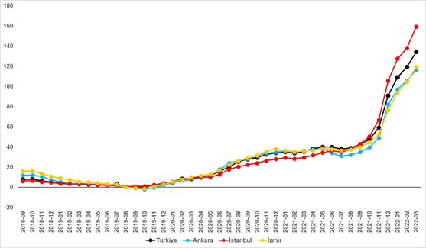
Kaynak: BETAM, sahibinden.com
Satılık konut cari fiyatlarındaki yıllık artış oranı Türkiye genelinde olduğu gibi üç büyük ilde geçen aya göre yükseldi. Satılık konut fiyatlarının artış hızı geçen aya göre İstanbul'da 21,4, Ankara'da 11,1, İzmir'de 14,8 puan yükseldi. Böylece, satılık konut cari fiyatındaki yıllık artış oranı İstanbul’da %159,3, Ankara’da %116,6 ve İzmir’de %119,3 oldu. Satılık konut m² ortalama fiyatları İstanbul'da 12.805 TL’ye, Ankara'da 5.545 TL’ye ve İzmir'de 9.722 TL’ye yükseldi. Son aylarda İstanbul’da satılık konut fiyatlarında Ankara ve İzmir’e kıyasla daha yüksek artışların gerçekleştiği ve İstanbul piyasasının belirgin bir ayrışma sürecine girdiği dikkat çekti.

Satılık konut m2 fiyatlarında en hızlı artışın görüldüğü il Mersin oldu
İlan satış fiyatları Mart ayında da geçen yılın aynı ayına göre bütün büyükşehirlerde arttı. Satılık konut m² fiyatlarında en hızlı artışın görüldüğü iller; Mersin %172,7, İstanbul %159,3, Aydın ve Antalya %142,9 ve Diyarbakır %140 olarak izlendi. En düşük artışların görüldüğü iller ise Ordu %99,3, Malatya %99, Eskişehir %95,2, Erzurum %94,3 ve Van %87,7 olarak gözlendi.
Tablo 1: En yüksek ve en düşük yıllık satılık ilan fiyatı değişimlerinin yaşandığı iller- 2022 Mart
İller | Mart 2021 m² Fiyatı | Mart 2022 m² Fiyatı | Satılık Fiyat Değişimi (%)
Türkiye Ortalaması | 3695 | 8656 | 134,3
Mersin | 2500 | 6818 | 172,7
İstanbul | 4938 | 12805 | 159,3
Aydın | 4400 | 10690 | 142,9
Antalya | 4117 | 10000 | 142,9
Diyarbakır | 2324 | 5576 | 140,0
Ordu | 2682 | 5345 | 99,3
Malatya | 2217 | 4412 | 99,0
Eskişehir | 2920 | 5700 | 95,2
Erzurum | 1750 | 3400 | 94,3
Van | 2270 | 4261 | 87,7
Kaynak: sahibinden.com, Betam
Konut arzı önceki aylardaki seyrine devam ediyor
Satılık konut ilan sayısı geçen aya kıyasla ülke genelinde %10,7 (674 binden 746 bine), İstanbul'da %9,4 (184 binden 201 bine), Ankara'da %11,8 (64 binden 71 bine), İzmir'de ise %9,1 (54 binden 59 bine) yükseldi.

Şekil 6: Türkiye ve üç büyük ilde satılık ilan sayısı (adet)
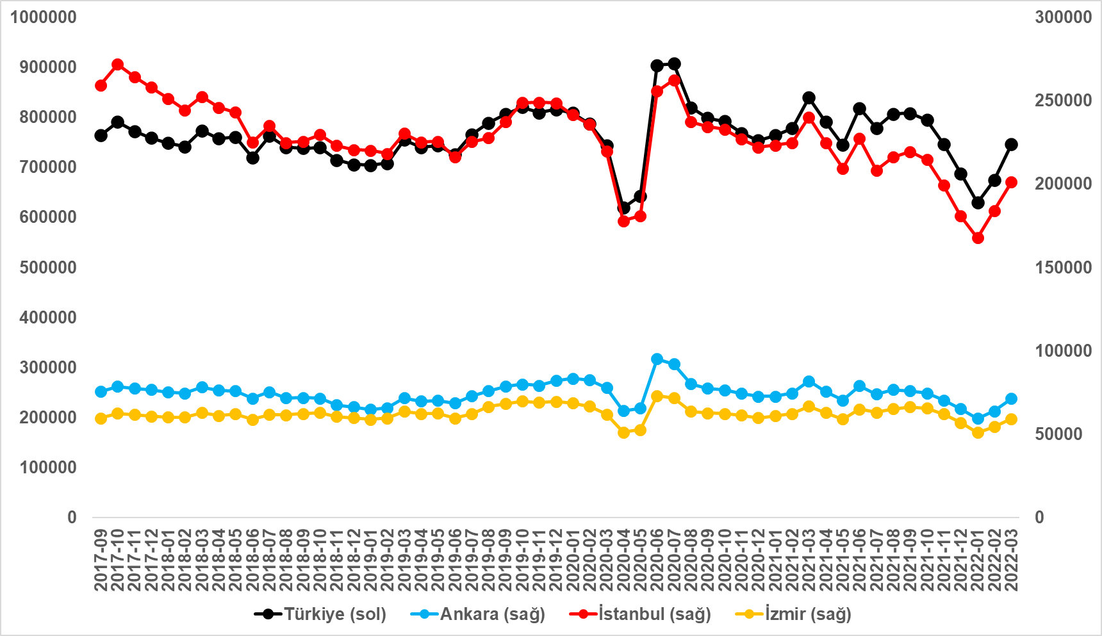
Kaynak: sahibinden.com, Betam
Mart ayında satılık konut piyasasında güçlü canlanma
Satılan konut sayısının toplam satılık ilan sayısına oranı Ocak ayındaki belirgin düşüşten sonra Şubat ayında bir miktar yükseldi. Bu oran Mart ayında geçen aya kıyasla daha belirgin bir yükseliş gösterdi. Geçen aya göre 2 puan yükselen satılan konut sayısının toplam satılık ilan sayısına oranı % 9,2 oldu.

Satılan konut sayısının toplam satılık ilan sayısına oranındaki aylık değişimlerin arka planına bakıldığında hem satılık ilan sayısının hem de satılan konut sayısının belirgin ölçüde arttığı görüldü. Önceki aya kıyasla, satılık ilan sayısı %10,7 (674 binden 746 bine), satılan konut sayısı ise %42,1 (48 binden 69 bine) oranında arttı.
Şekil 8: Türkiye genelinde satılan konut sayısının satılık konut ilan sayısına oranı (%) (Sol panel), satılan ve satılık konut sayısı (Bin Adet) (Sağ panel)
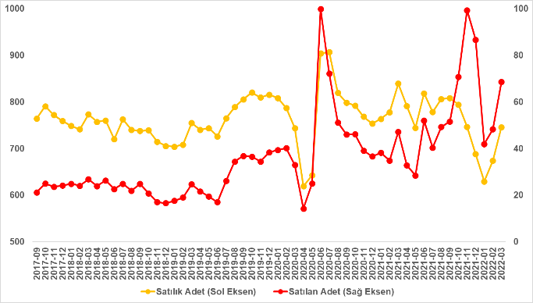
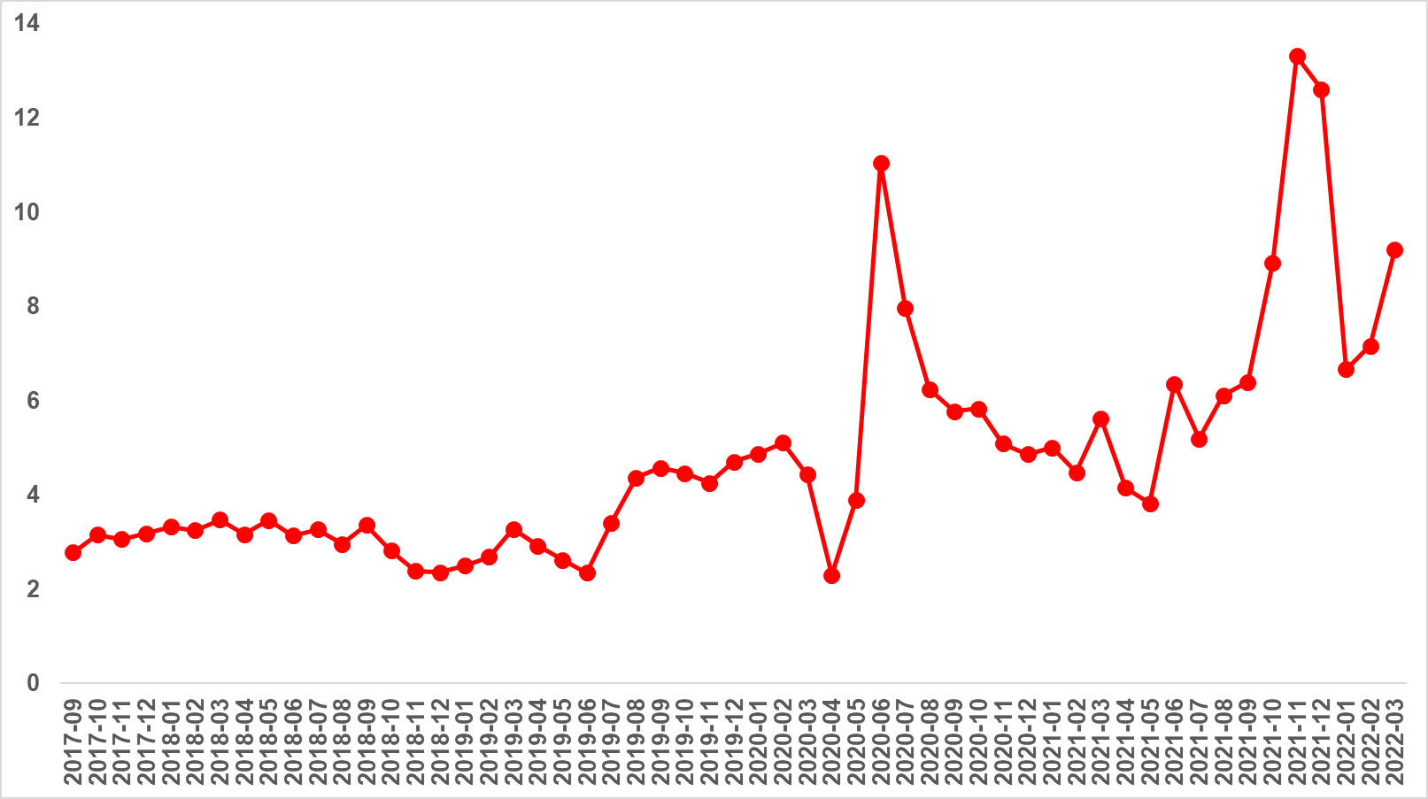
Kaynak: sahibinden.com, Betam

Üç büyük ilde de güçlü canlanma
Ülke genelinde olduğu gibi üç büyük ilde satılan konutların toplam satılık ilan sayısına oranlarında belirgin artışlar görüldü. Mart ayının verilerine göre bu gösterge İstanbul’da %8,4, Ankara’da %9,1, İzmir’de ise %8,1 oldu.

Şekil 9: Üç büyük ilde satılan konut sayısının satılık konut ilan sayısına oranı (%)
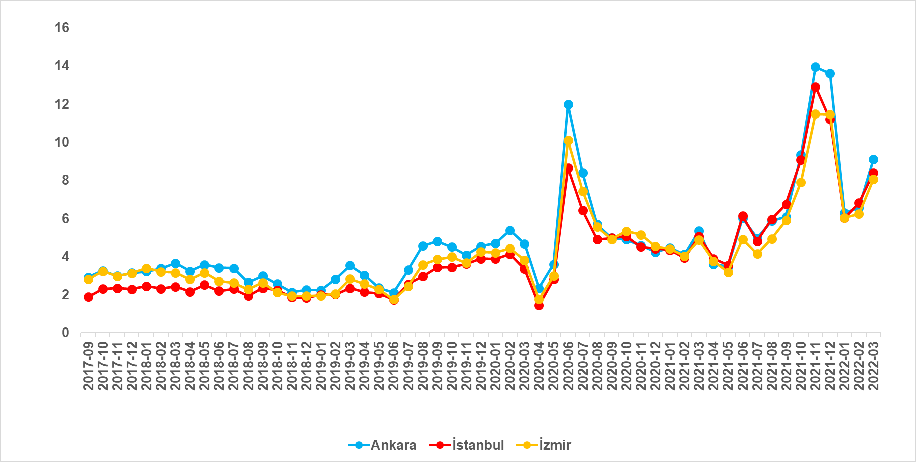
Kaynak: sahibinden.com, Betam

Üç büyük ilde satılan konut sayısının toplam satılık ilan sayısına oranının analizi bu illerde de hem satılık konut sayısının hem de satılan konut sayısının geçen aya kıyasla arttığını gösterdi. Satılık ilan sayısı İstanbul'da %9,4 (184 binden 201 bine), Ankara'da %11,8 (64 binden 71 bine), İzmir'de ise %9,1 (54 binden 59 bine) arttı. Satılan konut sayısı ise bir önceki aya göre İstanbul'da %34,8 (12.547’den 16.917’ye), Ankara'da %55 (4.193’ten 6.498’e), İzmir'de ise %41 (3.397’den 4.789’a) yükseldi.

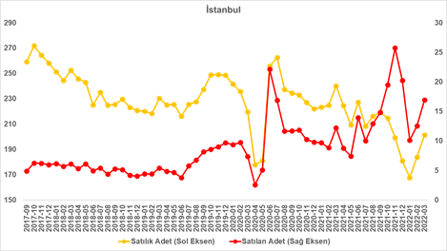
Şekil 10: Üç büyük ildeki satılan ve satılık konut sayısı (Bin Adet)
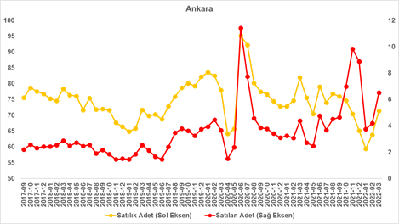

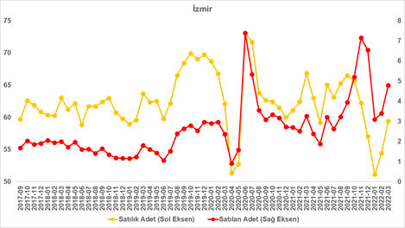

Kaynak: sahibinden.com, Betam

Raporun tamamına buradan ulaşabilirsiniz.

sahibinden.com hakkında
Aksoy Group bünyesinde 2000 yılında kurulan sahibinden.com, AR-GE merkezinde geliştirdiği yenilikçi ürün ve hizmetlerle Türkiye’nin lider teknoloji şirketlerinden biri olmaya devam ediyor. Aralık 2021’de ayda 58,1 milyon kullanıcının 463,4 milyon kez ziyaret ederek, 12,7 milyar sayfa görüntülediği sahibinden.com; 900’den fazla çalışanı, 5 milyondan fazla aktif ilan ve yüz binlerce ürün çeşidiyle Türkiye’nin en büyük elektronik ticaret ve ilan platformlarından birisi olma özelliğini taşıyor.

sahibinden.com güçlü teknolojik altyapısı ve çağın şartlarına uygun olarak geliştirdiği iş modeli sayesinde ikinci el ürünlerin satış yoluyla tekrar kullanıma kazandırılmasına aracılık ederek çevresel sürdürülebilirliğe katkı sağlıyor. sahibinden.com, 2021 yılında açıkladığı İkinci Elin Sürdürülebilirliğe Katkısı raporunda kullanıcıların ikinci el ürünleri tercih ederek 1 yılda 1,9 milyon ton karbondioksit üretiminden tasarruf ettiğini ortaya koydu. Yeşil Ofis Sertifikası almaya hak kazanan ilk e-ticaret şirketi olan sahibinden.com; uzun yıllardır enerji tasarrufu, yenilenebilir kaynaklar ve doğal kaynakların bilinçli kullanımı konusunda kurum içi çalışmalar gerçekleştiriyor. Teknoloji endüstrisini karbon-nötr hale getirmeyi hedefleyen LFCA (Leaders for Climate Action) üyeliği bulunan şirketin çalışanları da birer sürdürülebilirlik elçisi olarak çalışmalarına aralıksız devam ediyor.

